RAG 知识库隐私泄露情报采集与知识库归档
人工智能安全课程小组报告 · 项目 04 · 施熠 · 学号 26241215044
本阶段围绕 RAG 知识库隐私泄露建立可追溯的公开文献库，为同学 C 的 DeepTutor 问答测试准备语料。首批实验聚焦成员推断，即观察问答结果能否推断某篇文档是否在库中。

一 实验环境与复现步骤
项目 | 本次设置
环境 | Windows、PowerShell、uv、项目虚拟环境 Python 3.11
启动命令 | python -m uv run start.py --port 18080
采集设置 | arXiv，搜索模式，JSONL，关闭评论。采集日期为 2026 年 11 月 13 日。
检索词 | membership inference retrieval augmented generation
分析设置 | 选择本次 arXiv 文件，合并为一个结果文件，分析范围为「RAG 与知识库安全」，使用本地规则分析。
进入项目 04 目录运行启动命令，访问 http://127.0.0.1:18080。在「新任务」输入检索词并开始采集，再到「采集结果」确认文件。完成「内容分析」后，在学术与开源知识库中按主题和平台查看 Markdown 笔记。

二 采集与分析结果
arXiv 采集 15 条。分析规则排除 4 条未匹配主题范围的记录，保留 11 条，学术知识库中查到对应主题下的 11 篇笔记。分析记录将这 4 条标为范围排除。
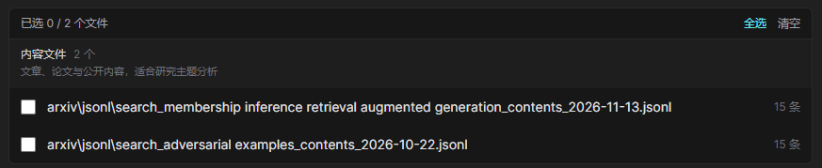
图 1 内容分析页面显示新采集文件包含 15 条记录。

三 归档与原文核验
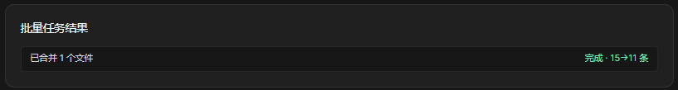
图 2 批量任务显示 15 条输入、11 条输出。
归档目录为 knowledge/academic/30-来源/自动采集/RAG-与知识库安全/arxiv。笔记包含论文标题、来源链接、规则摘要和关键词。
抽查 Anderson 等人的《Is My Data in Your Retrieval Database? Membership Inference Attacks Against Retrieval Augmented Generation》。比对本地归档和 arXiv 第 3 版，标题一致，笔记链接指向同一版本，规则摘要与原摘要开头一致，并在句中截断。本次核验覆盖 1 篇。
原文地址 https://arxiv.org/abs/2405.20446v3
主题筛选仍保留了图像生成和自动文献综述等 RAG 相关条目。给组员整理语料时，还需人工判断每篇论文是否直接讨论知识库隐私泄露。

四 关键词去重改进与验证
修改 pipeline/analysis_service.py 的 _keywords 函数。用 casefold() 判断重复，保留排序靠前的写法，并从后续候选补足，最多保留 8 个关键词。
在 18081 端口启动修改后的版本，使用同一份 15 条记录和同一主题重新运行本地规则分析，结果仍为 11 条，范围排除仍为 4 条。抽查同一篇论文的关键词，结果如下。
版本 | 关键词
修改前 | RAG, systems, retrieval, Retrieval, database, Membership, Inference, Augmented
修改后 | RAG, systems, retrieval, database, Membership, Inference, Augmented, Generation
retrieval 和 Retrieval 合并为一项，Generation 补入空位。这项改动只处理同一记录内的关键词大小写差异，近义词、单复数和重复论文需另行处理。本次前后对比展示了 1 篇样例。

五 组内交接
归档中的成员推断论文可先作为交接候选。再补采知识库数据提取方向的资料，从两个方向挑选核验过的公开文献笔记，私下交给同学 C。报告和改动代码通过作业 PR 提交。

